"Kyiv Professional College of Communications" Computer Engineering Cycle Commission

**Laboratory work №7**

**Theme:** “Creating script scenarios and determining the system hardware configuration”

in the discipline: "Operating Systems"

Performed by students

**prepared by students**:

KSM-33 group

**Team**:

Koval Ivan Volodymyrovych,

Kuzmenko Denys Maksymovych

**The teacher checked:**

Sushanova V.S.

**Objective:**

Acquiring practical skills in working with the Bash command shell.

Getting acquainted with basic actions when working with script scenarios.

**Material support for classes:**

1. IBM PC type computer.

2. Windows family OS and Virtual Box virtual machine (Oracle).

3. GNU/Linux OS (any distribution).

4. Cisco Network Academy website netacad.com and its online Linux courses

**Завдання для попередньої підготовки:**

1. *Прочитайте короткі теоретичні відомості до лабораторної роботи та зробіть невеликий словник базових англійських термінів з питань призначення команд та їх параметрів.
2. Вивчіть матеріали онлайн-курсу академії Cisco “NDG Linux Essentials”:

* Chapter 11 - Basic Scripting
* Chapter 12 - Understanding Computer Hardware

1. Пройдіть тестування у курсі NDG Linux Essentials за такими темами:

* Chapter 11 Exam
* Chapter 12 Exam

1. На базі розглянутого матеріалу дайте відповіді на наступні питання:
   1. *Охарактеризуйте поняття скриптового сценарію у командній оболонці.

1. Скриптовий сценарій у командній оболонці — це текстовий файл, що містить послідовність команд, які виконуються оболонкою автоматично.

* 1. *Яким чином створюються та редагуються скрипти, що треба зробити щоб запустити скрипт?

2. Створення та редагування скриптів здійснюється у будь-якому текстовому редакторі. Щоб запустити скрипт, потрібно надати йому права на виконання і виконати через оболонку

* 1. **Які основні компоненти материнської плати ви знаєте?

3. Основні компоненти материнської плати: процесорний роз’єм (Socket), чипсет, слоти оперативної пам’яті (RAM), роз’єми для відеокарт і плат розширення (PCIe), роз’єми живлення, порти SATA/M.2 для накопичувачів, а також BIOS/UEFI.

* 1. **Коротко охарактеризуйте для яких пристроїв оперують поняттями MBR та GPT?

4. MBR та GPT — це схеми розмітки диска. MBR (Master Boot Record) використовується у старих системах і підтримує диски до 2 ТБ та максимум 4 розділи, а GPT (GUID Partition Table) — сучасний формат, що підтримує великі об’єми даних і більшу кількість розділів.

* 1. **В чому суть операції монтування, для чого вона потрібна?

5. Монтування — це процес приєднання файлової системи (розділу або носія) до певного каталогу в системі, щоб мати доступ до його файлів і папок. Без монтування система не може працювати з даними на носії.

1. Підготувати в електронному вигляді початковий варіант звіту:

* Титульний аркуш, тема та мета роботи
* Словник термінів
* Відповіді на п.4.1 та п.4.5 з завдань для попередньої підготовки

**Хід роботи:**

* 1. Початкова робота в CLI-режимі в Linux ОС сімейства Linux:
  2. Запустіть операційну систему Linux Ubuntu. Виконайте вхід в систему та запустіть термінал ***(якщо виконуєте ЛР у 401 ауд.)***..
  3. Запустіть віртуальну машину Ubuntu_PC ***(якщо виконуєте завдання ЛР через академію netacad)***
  4. Запустіть свою операційну систему сімейства Linux ***(якщо працюєте на власному ПК та її встановили)*** та запустіть термінал.
  5. Опрацюйте всі приклади команд, що представлені у лабораторних роботах курсу ***NDG Linux Essentials - Lab 11: Basic Scripting*** та ***Lab 12: Understanding Computer Hardware.*** Створіть таблицю для опису цих команд

| Назва команди | Її призначення та функціональність |
| --- | --- |
| echo | Виводить текст або значення змінних у термінал; часто використовується для відображення повідомлень у скриптах |
| ls | Відображає список файлів і каталогів у поточній директорії; допомагає перевірити наявність потрібних файлів. |
| pwd | Показує поточний робочий каталог; використовується для орієнтації у файловій системі. |
| lscpu | Відображає інформацію про використання дискового простору; допомагає контролювати стан накопичувачів. |
| df -h | Виводить детальну інформацію про процесор ; корисно при вивченні апаратної частини комп’ютера. |

**Примітка:** **Скріншоти** виконання команд в терміналі можна **не представляти**, достатньо **коротко описати команди в таблиці**.

* 1. Створіть скриптові сценарії з виводом текстових повідомлень для користувача (продемонструйте скріншоти):
* сценарій має виводити привітання до поточного користувача вказуючи поточну дату та інформацію про поточну систему;  
  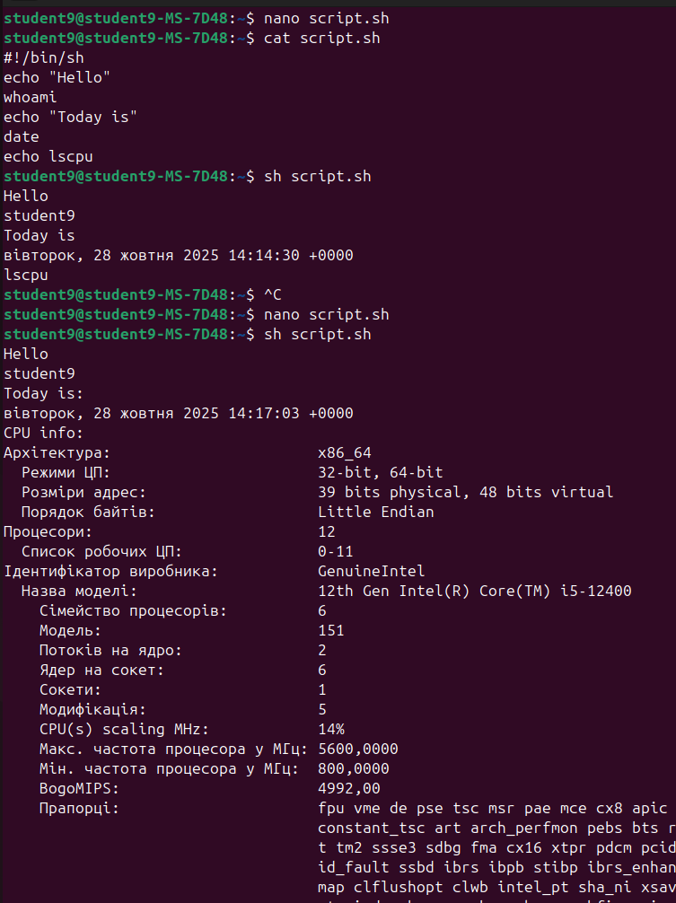
* *сценарій має виводити інформацію про апаратну конфігурацію поточної системи (використовуйте команди розглянуті в Lab 12: Understanding Computer Hardware);

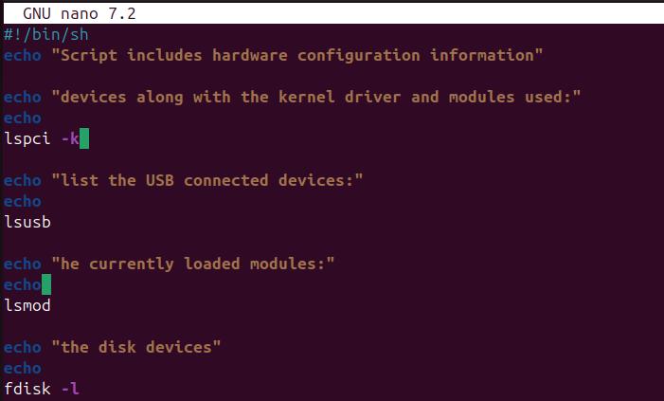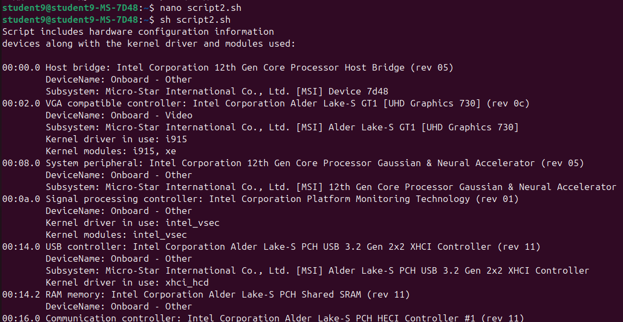

* **наведіть свій приклад скриптового сценарію.

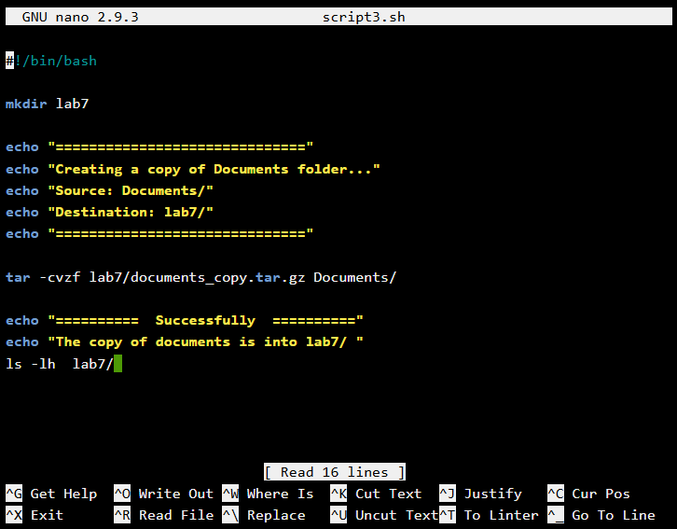

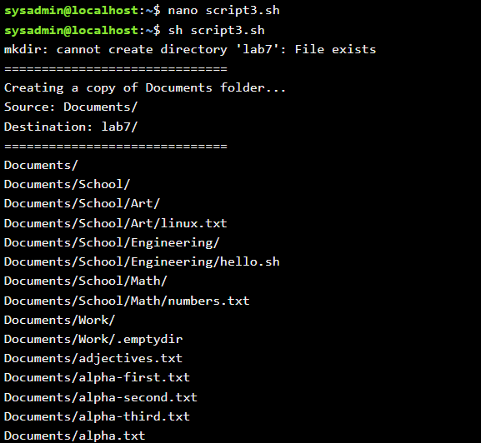

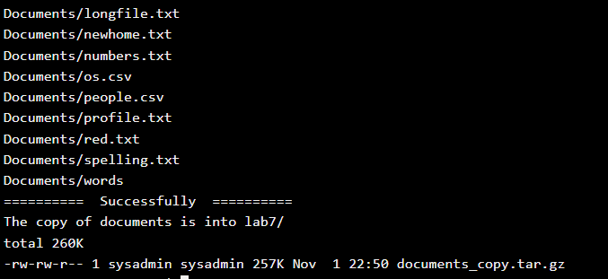

**Контрольні запитання:**

1. В чому відмінність між командами arch та lscpu?
2. Якою командою можна отримати інформацію про стан використання RAM поточною системою?
3. *Яким чином у скриптах можна опрацьовувати змінні та створювати розгалужені та циклічні сценарії?
4. *Які команди для перегляду стану підключення периферійних пристроїв можна використати в терміналі?
5. **Які можливості застунку gparted?

1.Команда arch показує архітектуру процесора (наприклад, x86_64), а lscpu виводить детальну інформацію про процесор і систему — кількість ядер, частоту, кеш тощо.

2.Інформацію про використання оперативної пам’яті можна отримати командою free -h або top.

3.У скриптах змінні створюють за допомогою оператора = (наприклад, x=5), а для розгалужень і циклів використовують конструкції if, case, for, while, until.

4.Для перегляду стану підключення пристроїв можна використовувати команди lsusb, lspci, lsblk, df -h, dmesg | grep usb.

5.Програма GParted дозволяє створювати, змінювати розмір, форматувати, копіювати, видаляти розділи на диску та керувати файловими системами.

**Conclusion:**

During the laboratory work, we got acquainted with the basic commands for determining the hardware configuration of the system and learned how to create simple script scripts. I examined ways to process variables, branches, and loops in scripts. I also learned how to use commands to check the status of memory, processor, and connected devices. The knowledge gained helps to automate work in the terminal and manage system resources more effectively.